المملكة الأردنية الهاشمية
وزارة التربية و التعليم العلامة ( /80)
مديرية التربية و التعليم /عين الباشا المبحث : الرياضيات
مدرسة حي أم الدنانير الأساسية للبنين الصف : التاسع
الإمتحان النهائي / الفصل الأول للعام الدراسي 2017/2018
الاسم : .................................... مدة الامتحان ( ساعة واحدة )
س1) ضع دائرة حول رمز الإجابة الصحيحة في كل مما يلي ( 20 علامة )
- في تجربة القاء قطعة نقد 100 مرة وتسجيل الوجه الظاهر , ظهرت الصورة 40 مرة , ما التكرار النسبي لظهور الصورة :
- 100 ب) 40 ج- 0.40 د- لاشيء مما ذكر
- صندوق يحوي 4 بطاقات متماثلة , تحمل الأرقام ( 1.2.3.4) سحبت بطاقة عشوائيا ما إحتمال ظهور الرقم ( 1 ):
- ب- ج- د- لاشيء مما ذكر
- ما إحتمال ظهور عدد أكبر من (2) في تجربة إلقاء حجر نرد :
- ب- ج) د- لاشيء مما ذكر
- ما عدد الطرق التي يمكن من خلالها أن تقف سيارتان في موقف سيارات فيه (4) مواقف في صف واحد :
- 4 ب- 6 ج- 12 د- لاشيء مما ذكر
- جد قيمة المميز للمعادلة 2س² +11س+6 = 0
- 37 ب- 73 ج- 121 د- لاشيء مما ذكر
- كم حلا للمعادلة ( 2س² +11س+6 = 0)
- حل وحيد ب- حلان ج) لا يوجد حل د- لاشيء مما ذكر
- حل المتباينه ( س – 2 < 4 ) هو :
- س<6 ب- س≥ 6 ج- س=6 د- لاشيء مما ذكر
- عبر عن المجموعة ف = } س: س ≤ - 7 , س ينتمي الى ح { :
- ( - ∞ , - 7 [ ب- ( - ∞ , - 7 ( ج- ( - ∞ , - 7 [ د- لاشيء مما ذكر
- العبارة الصحيحة فيما يلي هي:
- - 1 ≤ -7 ب- 3≤ 3 ج- -5 ≥ 7 د- لاشيء مما ذكر
- العبارة التربيعية في متغيرين هي :
- س² +4 ب- س²+ 2ص ج- س+ص د- لاشيء مما ذكر
س2) جد ما يلي : ( 12 علامة )
- العامل المشترك الأكبر بين ( س²-4 ,,, س² + 5 س +6 )

- المضاعف المشترك الأصغر بين ( س²-4 ,,, س² + 5 س +6 )

( صفحة 1)

س3) إذا كان ق(س) = 4س – س² + 1 ( 6 علامات)
- هل الإقتران مفتوح لأعلى أم لأسفل :
- حدد رأس التماثل بإستخدام معادلة محور التماثل :
- هل له قيمة عظمى أم صغرى وما هي :
- عبر عن المدى بذكر الصفة المميزة :
س4) جد مجموعة الحل للمتباينة ( 5 علامات )
- 16 < 2 س – 2 < 16

س5) حل المعادلات الآتية : ( 17 علامة )
- 5س²- 20س =0 ( إستخدم التحليل للعوامل الأولية )
- س²+9س+14=0 ( إستخدم التحليل للعوامل)
- س² + 5س = 84 ( إستخدم القانون العام )
- 2س²- 8س + 10 =0 ( إستخدام إكمال المربع)

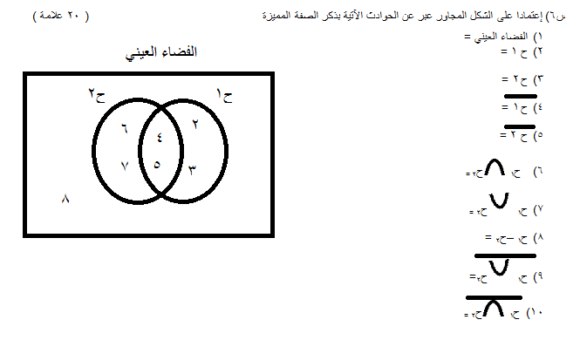
صفحة( 2 )
** مع إمنياتي لكم بالنجاح ** معلم المادة : أ. أحمد الكرنز

